Московский Авиационный Институт
(Национальный Исследовательский Университет)
Институт №8 "Компьютерные науки и прикладная математика"
Кафедра №806 "Вычислительная математика и программирование"

Лабораторная работа №2 по курсу
«Операционные системы»

Группа: М8О-214БВ-25
Студент: Федоров.Я.О.
Преподаватель: Бахарев В.Д.
Оценка: ____________________
Дата: 03.11.26

Москва, 2026

Постановка задачи
Вариант 1.
Отсортировать массив целых чисел при помощи битонической сортировки.
Цель работы: приобретение практических навыков в управлении потоками в операционной системе и в обеспечении синхронизации между потоками.
Задание: составить программу на языке Си, обрабатывающую данные в многопоточном режиме. При обработке использовать стандартные средства создания потоков операционной системы (Windows/Unix). Ограничение максимального количества потоков, работающих в один момент времени, должно задаваться ключом запуска программы. Необходимо уметь продемонстрировать количество потоков средствами ОС. В отчёте привести исследование зависимости ускорения и эффективности алгоритма от входных данных и количества потоков и объяснить полученные результаты.
Особенности реализации: программа написана с использованием POSIX Threads. Реализованы две версии алгоритма — последовательная и параллельная; время работы обеих замеряется. Число потоков задаётся аргументом командной строки THREADS.
Общий метод и алгоритм решения
В работе использованы следующие функции POSIX / системные средства:
• int pthread_create(...) — создаёт новый поток, который начинает выполнять start_routine.
• int pthread_join(...) — ожидает завершения указанного потока.
• int pthread_barrier_init / wait / destroy — барьер для синхронизации этапов параллельной сортировки.
• int clock_gettime(CLOCK_MONOTONIC, ...) — монотонные часы для замера времени.
• pid_t getpid(void) — идентификатор процесса для проверки числа потоков средствами ОС.
Битоническая сортировка. Классический параллельный алгоритм сортировки. Для массива длины N = 2^q выполняется последовательность этапов (k, j): на каждом этапе элементы сравниваются и при необходимости меняются местами по правилу i и i⊕j. Направление сравнения зависит от бита k. Сложность O(N log² N). Длина массива должна быть степенью двойки.
Последовательная версия. Функция run_seq проходит все этапы (k, j) в одном потоке и на каждом этапе обрабатывает весь массив функцией stage_range. Её время T₁ служит базой для ускорения.
Параллельная версия. Функция run_par создаёт пул из p потоков один раз. На каждом этапе (k, j) массив индексов делится между потоками почти поровну (base = N/p, первые rem потоков получают +1 элемент). Потоки синхронизируются барьером: главный поток выставляет параметры этапа, все потоки выполняют свой кусок и снова ждут на барьере. Так одновременно работает не больше p потоков — это и есть ограничение ключом запуска. Мьютекс не нужен: на одном этапе пары (i, i⊕j) не пересекаются.
Параметры запуска. ./lab2 SIZE THREADS, где SIZE — длина массива (степень двойки), THREADS — число потоков. Массив заполняется псевдослучайными числами (фиксированный seed). За один запуск выполняется по 5 повторов последовательной и параллельной версий, время усредняется, проверяется, что оба результата отсортированы и совпадают (check OK).
Метрики: ускорение и эффективность.
Ускорение показывает, во сколько раз параллельная версия быстрее последовательной:
S(p) = T₁ / Tₚ
где T₁ — время последовательной версии, Tₚ — время параллельной версии на p потоках, p — число потоков. Идеальное ускорение равно p; на практике оно ограничено числом ядер, памятью и накладными расходами на создание и синхронизацию потоков.
Эффективность показывает, какую долю идеального ускорения удалось получить:
E(p) = S(p) / p
где S(p) — ускорение, p — число потоков. Значение около 1 означает хорошее использование потоков, значение близкое к 0 — что потоки в основном простаивают или мешают друг другу.
Код программы
main.c
#include <pthread.h>
#include <stdio.h>
#include <stdlib.h>
#include <string.h>
#include <time.h>
#include <unistd.h>

#define REPEATS 5

/* Аргументы одного потока на этапе битонической сортировки */
typedef struct {
int *a;
size_t from;
size_t to;
size_t j;
size_t k;
} task_t;

/* Общий контекст пула: барьер синхронизирует этапы */
typedef struct {
task_t task;
size_t n;
unsigned nthreads;
unsigned tid;
int done;
pthread_barrier_t *barrier;
} worker_ctx_t;

static void swap_int(int *x, int *y)
{
int t = *x;
*x = *y;
*y = t;
}

/* Один шаг compare-exchange на полуинтервале [from, to) */
static void stage_range(task_t *t)
{
size_t i;
for (i = t->from; i < t->to; i++) {
size_t l = i ^ t->j;
if (l > i) {
/* направление зависит от бита k */
if ((i & t->k) == 0) {
if (t->a[i] > t->a[l])
swap_int(&t->a[i], &t->a[l]);
} else {
if (t->a[i] < t->a[l])
swap_int(&t->a[i], &t->a[l]);
}
}
}
}

static void *worker(void *arg)
{
worker_ctx_t *ctx = arg;

for (;;) {
pthread_barrier_wait(ctx->barrier);
if (ctx->done)
break;

/* свой кусок индексов на текущем этапе */
{
size_t base = ctx->n / ctx->nthreads;
size_t rem = ctx->n % ctx->nthreads;
ctx->task.from = ctx->tid * base +
(ctx->tid < rem ? ctx->tid : rem);
ctx->task.to = ctx->task.from + base +
(ctx->tid < rem ? 1 : 0);
stage_range(&ctx->task);
}

pthread_barrier_wait(ctx->barrier);
}
return NULL;
}

static double now_ms(void)
{
struct timespec ts;
clock_gettime(CLOCK_MONOTONIC, &ts);
return ts.tv_sec * 1000.0 + ts.tv_nsec / 1e6;
}

static int is_pow2(size_t n)
{
return n >= 2 && (n & (n - 1)) == 0;
}

static int is_sorted(const int *a, size_t n)
{
size_t i;
for (i = 1; i < n; i++) {
if (a[i - 1] > a[i])
return 0;
}
return 1;
}

static void fill_random(int *a, size_t n, unsigned seed)
{
size_t i;
srand(seed);
for (i = 0; i < n; i++)
a[i] = rand();
}

/* Последовательная битоническая сортировка */
static void run_seq(int *a, size_t n)
{
size_t k, j;
task_t t;

t.a = a;
for (k = 2; k <= n; k <<= 1) {
for (j = k >> 1; j > 0; j >>= 1) {
t.j = j;
t.k = k;
t.from = 0;
t.to = n;
stage_range(&t);
}
}
}

/*
* Параллельная версия: создаём nthreads потоков один раз,
* на каждом этапе (k, j) делим массив и ждём барьер.
*/
static void run_par(int *a, size_t n, unsigned nthreads)
{
size_t k, j;
unsigned i;
pthread_t *ids;
worker_ctx_t *ctx;
pthread_barrier_t barrier;

ids = malloc(nthreads * sizeof(pthread_t));
ctx = calloc(nthreads, sizeof(worker_ctx_t));
if (!ids || !ctx) {
fprintf(stderr, "out of memory\n");
exit(1);
}

/* +1 — главный поток тоже участвует в барьере */
if (pthread_barrier_init(&barrier, NULL, nthreads + 1) != 0) {
perror("pthread_barrier_init");
exit(1);
}

for (i = 0; i < nthreads; i++) {
ctx[i].task.a = a;
ctx[i].n = n;
ctx[i].nthreads = nthreads;
ctx[i].tid = i;
ctx[i].done = 0;
ctx[i].barrier = &barrier;
if (pthread_create(&ids[i], NULL, worker, &ctx[i]) != 0) {
perror("pthread_create");
exit(1);
}
}

for (k = 2; k <= n; k <<= 1) {
for (j = k >> 1; j > 0; j >>= 1) {
for (i = 0; i < nthreads; i++) {
ctx[i].task.j = j;
ctx[i].task.k = k;
}
pthread_barrier_wait(&barrier); /* старт этапа */
pthread_barrier_wait(&barrier); /* конец этапа */
}
}

for (i = 0; i < nthreads; i++)
ctx[i].done = 1;
pthread_barrier_wait(&barrier); /* потоки завершаются */

for (i = 0; i < nthreads; i++)
pthread_join(ids[i], NULL);

pthread_barrier_destroy(&barrier);
free(ctx);
free(ids);
}

int main(int argc, char **argv)
{
unsigned nthreads;
size_t n;
int *src, *seq_buf, *par_buf;
double seq_ms = 0, par_ms = 0, t0, speedup;
int r;
int ok;

if (argc != 3) {
fprintf(stderr, "usage: %s SIZE THREADS\n", argv[0]);
return 1;
}

n = (size_t)strtoul(argv[1], NULL, 10);
nthreads = (unsigned)strtoul(argv[2], NULL, 10);
if (!is_pow2(n)) {
fprintf(stderr, "SIZE must be a power of two (>= 2)\n");
return 1;
}
if (nthreads == 0) {
fprintf(stderr, "THREADS must be a positive number\n");
return 1;
}

src = malloc(n * sizeof(int));
seq_buf = malloc(n * sizeof(int));
par_buf = malloc(n * sizeof(int));
if (!src || !seq_buf || !par_buf) {
fprintf(stderr, "out of memory\n");
return 1;
}

fill_random(src, n, 42u);

/* усредняем время по REPEATS запускам */
for (r = 0; r < REPEATS; r++) {
memcpy(seq_buf, src, n * sizeof(int));
t0 = now_ms();
run_seq(seq_buf, n);
seq_ms += now_ms() - t0;
}
seq_ms /= REPEATS;

for (r = 0; r < REPEATS; r++) {
memcpy(par_buf, src, n * sizeof(int));
t0 = now_ms();
run_par(par_buf, n, nthreads);
par_ms += now_ms() - t0;
}
par_ms /= REPEATS;

ok = is_sorted(seq_buf, n) && is_sorted(par_buf, n) &&
memcmp(seq_buf, par_buf, n * sizeof(int)) == 0;
speedup = seq_ms / (par_ms > 0 ? par_ms : 1e-9);

printf("pid=%d size=%lu\n", (int)getpid(), (unsigned long)n);
printf("check seq/par %s\n", ok ? "OK" : "MISMATCH");
printf("threads=%u seq_ms=%.3f par_ms=%.3f speedup=%.3f efficiency=%.3f\n",
nthreads, seq_ms, par_ms, speedup, speedup / nthreads);

free(src);
free(seq_buf);
free(par_buf);
return ok ? 0 : 2;
}

Протокол работы программы
Условия эксперимента.
Замеры выполнены на ПК с 12 логическими ядрами. Компиляция: gcc -O2 -Wall -Wextra -pthread -o lab2 main.c. Размер массива N = 2²⁰ = 1 048 576 элементов типа int. Каждое значение времени усреднено по 5 повторам (REPEATS). В серии замеров: 4 эксперимента с числом потоков меньше числа ядер (1, 2, 3, 4), один — равный числу ядер (12), три — сильно больше (16, 128, 1024).
Тестирование:
$ make
$ ./lab2 1048576 4
pid=25072 size=1048576
check seq/par OK
threads=4 seq_ms=285.939 par_ms=99.560 speedup=2.872 efficiency=0.718
Сообщение OK означает, что последовательная и параллельная версии дали одинаковый отсортированный массив. Во всех запусках серии совпадение подтверждалось.
Серия замеров (фрагмент вывода):
threads=1 seq_ms=285.100 par_ms=289.870 speedup=0.984 efficiency=0.984
threads=2 seq_ms=285.197 par_ms=159.028 speedup=1.793 efficiency=0.897
threads=3 seq_ms=280.716 par_ms=122.547 speedup=2.291 efficiency=0.764
threads=4 seq_ms=285.939 par_ms=99.560 speedup=2.872 efficiency=0.718
threads=12 seq_ms=299.791 par_ms=68.339 speedup=4.387 efficiency=0.366
threads=16 seq_ms=285.741 par_ms=74.590 speedup=3.831 efficiency=0.239
threads=128 seq_ms=281.553 par_ms=185.436 speedup=1.518 efficiency=0.012
threads=1024 seq_ms=284.423 par_ms=6721.814 speedup=0.042 efficiency=0.000
Таблица 1. Массив N = 2²⁰, битоническая сортировка.
Число потоков | Время исполнения (мс) | Ускорение | Эффективность
1 | 289,9 | 0,98 | 0,98
2 | 159,0 | 1,79 | 0,90
3 | 122,5 | 2,29 | 0,76
4 | 99,6 | 2,87 | 0,72
12 | 68,3 | 4,39 | 0,37
16 | 74,6 | 3,83 | 0,24
128 | 185,4 | 1,52 | 0,01
1024 | 6721,8 | 0,04 | 0,00

Время последовательной версии в серии лежало около 280–300 мс, поэтому строки таблицы сопоставимы.
Рисунок 1. Зависимость ускорения от числа потоков
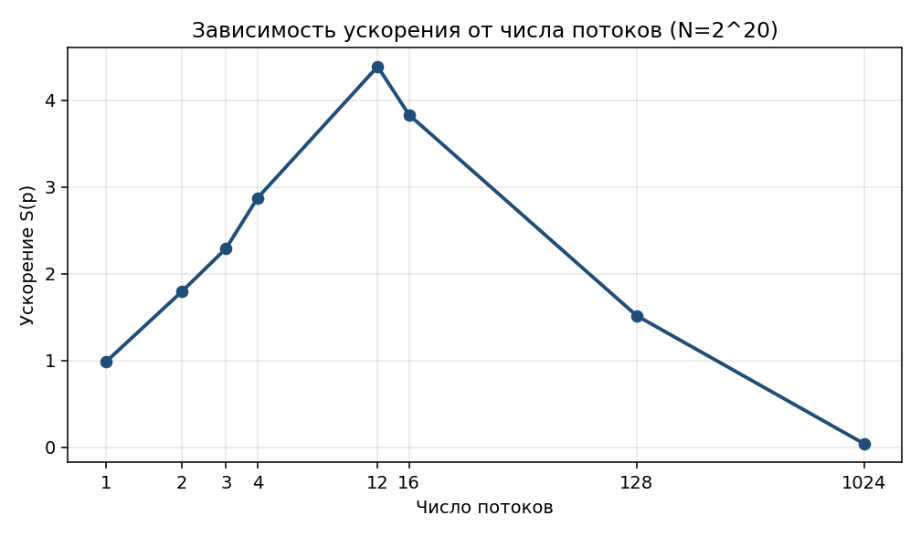
Рисунок 2. Зависимость эффективности от числа потоков
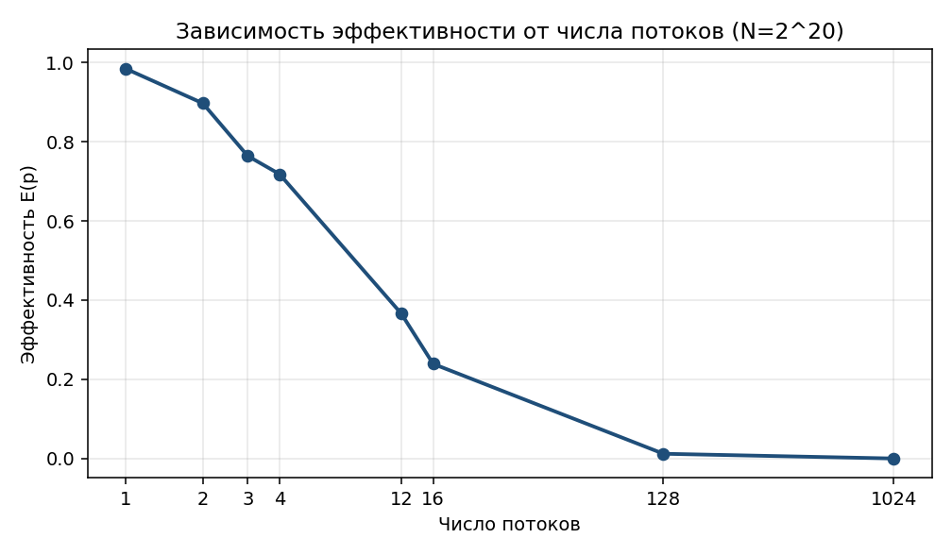
Рисунок 3. Время параллельной версии в зависимости от числа потоков
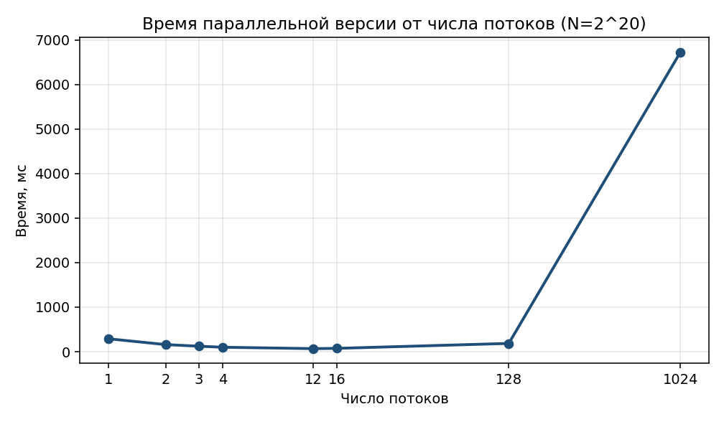
Анализ результатов.
• От 1 до 4 потоков: ускорение растёт (0,98 → 2,87), эффективность остаётся относительно высокой (0,72–0,98). Потоки получают отдельные куски работы на каждом этапе; потери связаны с барьерной синхронизацией между этапами битонической сети.
• 12 потоков (равно числу логических ядер): ускорение 4,39 — заметно меньше идеальных 12, эффективность 0,37. Логические ядра не равноценны физическим, все потоки работают с общим массивом в общей памяти, плюс на каждом этапе нужен барьер — часть времени потоки ждут друг друга.
• 16 потоков (чуть больше числа ядер): время чуть хуже, чем на 12 (74,6 против 68,3 мс). Новых вычислительных ресурсов почти нет, появляются лишние переключения контекста.
• 128 потоков: время растёт до 185 мс, ускорение падает до 1,52. Накладные расходы на планирование большого числа потоков и частые барьеры начинают доминировать.
• 1024 потока: время вырастает до ~6,7 с, ускорение почти нулевое (0,04), эффективность ≈ 0. Создание и обслуживание тысячи потоков, их стеков и синхронизация на каждом этапе оказываются дороже самой полезной работы.
Проверка числа потоков средствами ОС.
В выводе программы печатается pid=. Во время работы на большом массиве в другом терминале можно выполнить:
$ ps -o pid,nlwp,cmd -p <pid>
Столбец nlwp показывает число потоков процесса (главный + рабочие). Альтернатива: htop -H или top -H -p <pid>.
Вывод
В ходе работы реализованы две версии битонической сортировки массива целых чисел: последовательная и параллельная на POSIX Threads. В параллельной версии создаётся пул потоков фиксированного размера (ключ THREADS), а этапы сортировки синхронизируются барьером; на каждом этапе массив делится между потоками.
Для массива из 2²⁰ элементов ускорение растёт при увеличении числа потоков до порядка числа логических ядер (максимум около 4,4 на 12 потоках), после чего падает: на 128 потоках ускорение 1,52, на 1024 — практически отсутствует из‑за накладных расходов. Эффективность монотонно снижается с ростом p, что согласуется с ожиданиями для алгоритма с частой синхронизацией.
Трудности были связаны с тем, что битоническая сортировка состоит из многих коротких этапов: без пула потоков и барьера накладные расходы на pthread_create/join на каждом этапе сильно ухудшали ускорение. Усреднение по 5 запускам снизило разброс замеров.

